**متوسطة: 15جانفي 1956 بالرّباح التاريخ : 27/02/2018**

**المستوى : ثانية متوســـــط المدة : ساعة و نصف**

**الاختبــار الثــاني في مــــادة الرياضيــــات**

**الجزء الأول : ( 14نقطة )**

**التمرين الأول: ( 5 نقاط )**

1. بسّط ثم احسب المجموع الجبري A حيث : $A=\left(-7\right)+\left(+15\right)+\left(-10\right)-\left(-14\right)$
2. أ- علّم على مستقيم مدرّج مبدؤه O و وحدته السنتيمتر النقط : A( +3), B( -2) و C( -7) .
3. احسب الأطوال AB , AC , BC .

ج - استنتج أن AC = 2AB .

**التمرين الثاني : (4 نقاط )**

1. حل المعادلات التالية : $5×x=24$, $\frac{x}{8}=10,5$, $x+\frac{3}{2}=\frac{7}{2}$
2. اختبر صحة المساواة $1+3x=4x-5$ من أجل 6 *x* =
3. اختبر صحة المتباينة $3x-4<5\left(x-4\right)$ من أجل *x* = 5
4. لتكن العبارة الحرفية التالية : $A=2x+10$

* احسب A من أجل $0$ *x =*

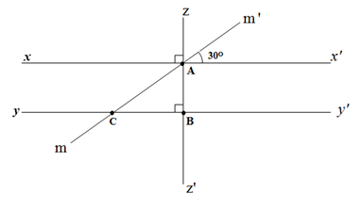**التمرين الثالث : ( 5 نقاط )**

لاحظ الشكل المقابل جيّدا :

1. بيَن أن المستقيمين (*x x'*) و( *y y'*)

متوازيان .

1. استخرج من الشكل زاويتين متتامتين-

زاويتين متكاملتين .

1. جد أقياس كل من الزوايا مع التعليل : $\hat{xAC}$, $\hat{CAB}$, $\hat{ACB}$.

Belhocine : <https://prof27math.weebly.com/>

**الجزء الثاني : ( 6نقاط )**

**المسألة :**

المخطط المقابل يمثل قطعة أرض زراعية يملكها عمّي صالح على شكل مستطيل ومثلث قائم .

أراد صالح أن يَهَب فوائد ما تنتجه هذه الأرض إلى جمعية إيثار لرعاية الأيتام .

ولتكن العبارات الآتية : $2x+160$، $2x+240$، $x+240$.

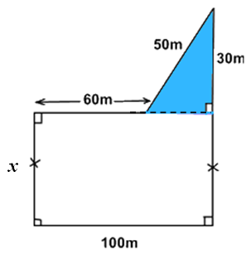**الجزء الأوّل** :

1. اختر من بين العبارات السابقة تلك التي تعبّر عن محيط

هذه القطعة بدلالة $x$.

1. أوجد $x$ عرض المستطيل إذا كان محيط هذه الأرض

يساوي $300m$.

**الجزء الثّاني** :

يريد صاحب هذه القطعة إحاطتها بسياج مع ترك مدخل قدره 2 متر .

1. احسب طول السّياج الواجب شراؤه.
2. إذا كان سعر المتر الواحد من السياج هو $150DA$،أحسب تكلفة السياج .
3. اكتب مساحة قطعة الأرض كلها بدلالة $x$.

**ملاحظات:**

* استعمال الآلة الحاسبة مسموح به .
* منهجية تحرير الإجابة ونظافة الورقة يؤخذان بعين الاعتبار.
* Belhocine : <https://prof27math.weebly.com/>

**أستاذي المادة : تامة و شعبان .. بالتوفيق والنجاح**